Kicad
Manuel de référence
Copyright
Ce document est Copyright © 2010–2013 par ses contributeurs ci dessous.
Vous pouvez distribuer et/ou modifier ce document sous les termes de la
« GNU General Public License (http://www.gnu.org/licenses/gpl.html), version 3 or later, »
ou la
« Creative Commons Attribution License (http://creativecommons.org/licenses/by/3.0/), version 3.0 or later ».
Contributeurs
Jean-Pierre Charras.
Retours
Commentaires ou suggestions relatifs à ce document sont à communiquer à
kicad mailing list: https://launchpad.net/~kicad-developers
Version
Version du 31 mai 2013.
Note pour les utilisateurs de Mac OSX
La version Kicad pour Apple OS X est expérimentale.

Table des matières
1 - Présentation 2
1.1 - Description 2
2 - Installation et Initialisations 3
2.1 - Initialisation de la configuration par défaut 3
2.2 - Principe d'utilisation de KiCad 3
3 - Utilisation 4
3.1 - Écran général 4
3.2 - Fenêtre d'accès aux utilitaires 4
3.3 - Fenêtre de l'arbre du projet 5
3.4 - Toolbar: 5
4 - Création et utilisation de modèles : 5
4.1 - Définitions 6
4.2 - Les modèles: 6
4.2.1 - Metadata 6
4.2.2 - Fichiers requis: 6
4.2.3 - Fichiers optionnels: 6
4.2.4 - Exemple: 6
4.2.5 - Utilisation : 7
4.2.6 - Stockage des modèles: 8

Présentation

Description
La suite KiCad est un ensemble de logiciels de schématique et circuits imprimée disponible sous les systèmes d'exploitation
- LINUX
- Windows
- Expérimental :: MacOSX

L'utilitaire kicad est un gestionnaire de projets qui facilite l'utilisation des différents logiciels nécessaires à la réalisation des schémas, circuits imprimés et au contrôle des fichiers de fabrication.
Les différents logiciels mis en jeu sont:
- Eeschema: l'éditeur de schémas.
- Pcbnew: l'éditeur de circuits imprimés.
- CvPcb: qui permet l'association aisée des composants schématiques et des modules physiques correspondants sur le circuit imprimé.
- Gerbview: le visualiseur de fichiers Gerber.
Deux outils complémentaires sont inclus :
- Bitmap2component qui permet de créer un logo à partir d'une image « bitmap » ( ce logo peut être un composant ou un module).
- PcbCalculator qui est un outil d'aide et qui permet de calculer des résistances pour des régulateurs, des largeurs de pistes en fonction du courant, des largeurs de pistes pour des lignes de transmission …

Installation et Initialisations

Initialisation de la configuration par défaut
Un fichier de configuration par défaut: kicad.pro est fourni dans kicad/template.
Il sert de fichier modèle pour tout nouveau projet.
On peut le compléter si nécessaire, principalement pour la liste des librairies a charger.
Il faudra lancer Eeschema puis Pcbnew pour mettre à jour la configuration.
Vérifiez que vous avez accès en écriture à kicad/template/kicad.pro.
Lancer Eeschema. Modifier et sauver la configuration.
Lancer Pcbnew. Modifier et sauver la configuration.

Principe d'utilisation de KiCad
Pour gérer facilement un projet, c'est à dire l'ensemble des fichiers qui le constitue (fichiers schématiques, de circuits imprimés, librairies complémentaires, fichiers de fabrication ( photo traçage, perçage, placement automatiques de composants...), il est préférable de créer un projet.
Il est donc conseillé de :
- Créer un répertoire de travail pour ce projet (par kicad ou autre).
- Dans ce répertoire, créer un projet (par kicad) (fichier .pro) par l'icône .

Il est plus que conseillé de donner au répertoire de travail et au projet le même nom.

Kicad crée un fichier d'extension .pro, qui maintient certains paramètres de gestion du projet (nom du fichier schématique principal, liste des librairies utilisées en schématique et circuits imprimés entre autres).
Le nom du fichier schématique principal, ainsi que du circuit imprimé est par défaut le nom du projet.
Ainsi si on crée un projet exemple, dans le répertoire exemple, les fichiers par défaut seront:
exemple.pro | fichier de gestion du projet.
exemple.sch | feuille de schématique principale.
exemple.brd | fichier circuit imprimé.
exemple.net | fichier netliste.
exemple.xxx | autres fichiers créés par les utilitaires complémentaires.
exemple-cache.lib | fichier cache des librairies de la schématique  (sauvegarde des composants utilisés)

Utilisation

Écran général
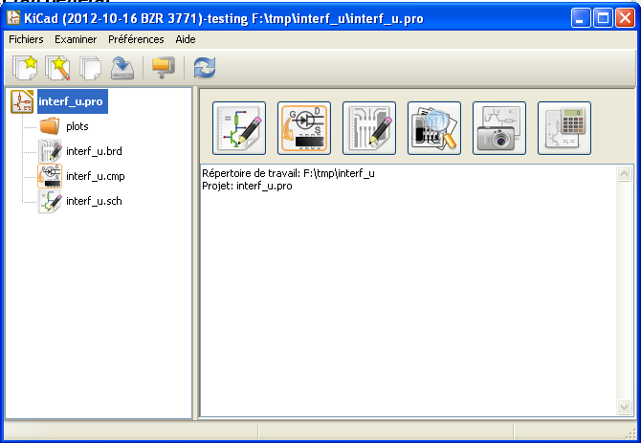
Il est composé de la fenêtre d'arborescence du projet, de la fenêtre des boutons d'appel aux utilitaires, et d'une fenêtre des messages.
Le menu et le toolbar permettent la création, la lecture et la sauvegarde des fichiers de projets (*.pro).

Fenêtre d'accès aux utilitaires

Kicad permet d'accéder directement aux différents utilitaires de cette suite.
1 | Eeschema
2 | CvPcb
3 | PCBnew
4 | Gerbview
5 | Bitmap2Component
6 | PCB Calculator

Fenêtre de l'arbre du projet

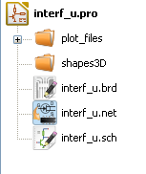 | Un double clic sur la ligne 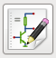 lance aussi l'éditeur de schémas, ici sur interf_u.sch.  Un double clic sur la ligne  lance aussi l'éditeur de circuits imprimés, ici sur interf_u.brd.  Un clic sur bouton de droite permet des opérations sur fichiers

Toolbar:


 | Création du fichier de configuration pour un nouveau projet.  Le fichier modèle kicad/template/kicad.pro (s'il existe) est copié dans le répertoire de travail courant.
 | Création du fichier de configuration, d'un circuit imprimé, et d'une feuille de schématique pour un nouveau projet à partir d'un modèle.
 | Ouverture d'un projet existant.
 | Mise à jour du fichier de configuration courant.
 | Créer une archive zippée du projet (fichiers schématiques, libraires, pcb, etc ...).
 | Rafraîchir l'affichage de la liste des fichiers

Création et utilisation de modèles :

Définitions
Un modèle est un ensemble de répertoires et de fichiers, qui inclus un répertoire de “metadata”.
Le modèle système (SYSNAME) est le nom du répertoire dans lequel les fichiers d'un modèle sont stockés. Le répertoire metadata (METADIR) contient des fichiers prédéfinis qui fournissent l'information au sujet du modèle.

Tous les fichiers et répertoires d'un modèle sont copiés dans le répertoire du nouveau projet à initialiser quand un projet est créé en utilisant un modèle, à l’exception de METADIR.

Tous les fichiers et répertoires dont le nom est SYSNAME auront SYSNAME remplacé par le nom du nouveau projet, sauf leur extension.

Les modèles:
Ils facilitent la création de projets qui ont des caractéristiques communes :
Cartes de C.I. de forme pré-définie, positions de connecteurs, éléments de schématique, règles de conception, etc.

Metadata
Un METADIR de modèle doit contenir les fichiers requis, et peut aussi contenir des fichiers optionels.

Fichiers requis:
meta/info.html
Contient un texte formaté en HTML décrivant le modèle .
La balise <title> délimite le nom réel du modèle qui sera affiché pour le sélection des modèles.
L'utilisation de HTML pour formater ce document signifie que des images peuvent être incluses.
Seul un langage HTML basique peut être utilisé pour ce document.

Fichiers optionnels:
meta/icon.png
Un fichier icon (format png) 64 x 64 pixels qui est utilisé comme icon cliquable dans le dialogue de sélection de modèles.

Exemple:
Voici un modèle pour une carte raspberrypi-gpio:

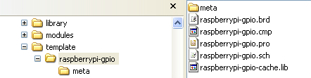
Et les données “meta data”:
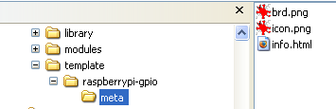
brd.png est un fichier optionnel (inclus dans la source HTML)

Voici un exemple de fichier info.html:

<!DOCTYPE HTML PUBLIC "-//W3C//DTD HTML 4.0 Transitional//EN">
<HTML>
<HEAD>
<META HTTP-EQUIV="CONTENT-TYPE" CONTENT="text/html; charset=windows-1252">
<TITLE>Raspberry Pi - Expansion Board</TITLE>
<META NAME="GENERATOR" CONTENT="LibreOffice 3.6 (Windows)">
<META NAME="CREATED" CONTENT="0;0">
<META NAME="CHANGED" CONTENT="20121015;19015295">
</HEAD>
<BODY LANG="fr-FR" DIR="LTR">
<P>This project template is the basis of an expansion board for the
<A HREF="http://www.raspberrypi.org/" TARGET="blank">Raspberry Pi $25
ARM board.</A> <BR><BR>This base project includes a PCB edge defined
as the same size as the Raspberry-Pi PCB with the connectors placed
correctly to align the two boards. All IO present on the Raspberry-Pi
board is connected to the project through the 0.1&quot; expansion
headers. <BR><BR>The board outline looks like the following:
</P>
<P><IMG SRC="brd.png" NAME="brd" ALIGN=BOTTOM WIDTH=680 HEIGHT=378 BORDER=0><BR><BR><BR><BR>
</P>
<P>(c)2012 Brian Sidebotham<BR>(c)2012 Kicad Developers</P>
</BODY>
</HTML>

Utilisation :

Le menu fichiers KiCad montre 2 options:

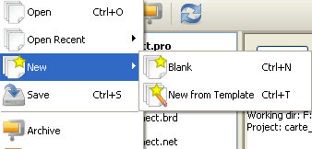
- Blank
Crée un projet “vide” en copiant juste le fichier template/kicad.pro dans le répertoire courant.
- New from Template
Ouvre le dialogue de sélection de modèles.
Le dialogue de sélection de modèles montre une liste d'icons, et une fenêtre d'affichage.
Un clic sur un icon afficher le contenu du fichier metadata info.html dans la fenêtre d'affichage .
Un clic sur le bouton OK démarre la création du nouveau projet le modèle sera copié dans le répertoire du nouveau projet ( excluant METADIR comme expliqué plus haut ) et tous les fichiers qui replissent les règles de renommage seront renommées pour respecter le nom du nouveau projet.

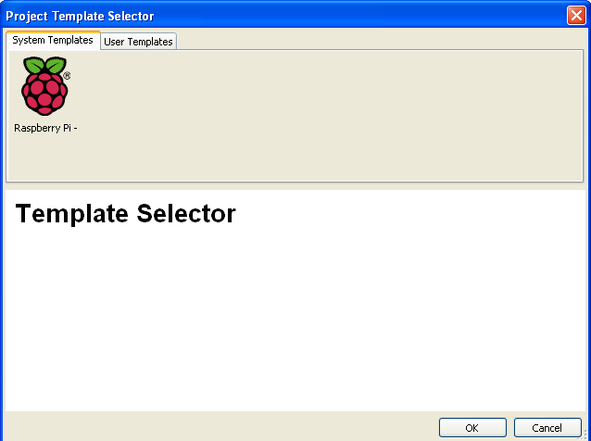

Après sélection d'un modèle:

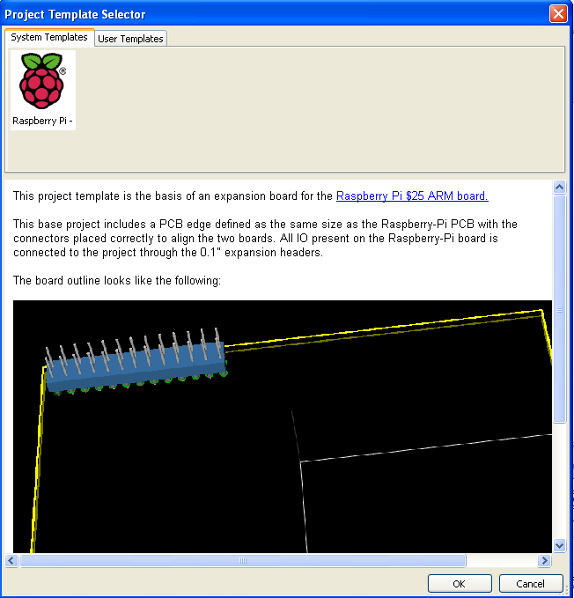

Stockage des modèles:
La liste des modèles disponibles est récupérée des sources suivantes:
- Pour les Modèles Système:
<kicad bin dir>/../share/template/
- Pour les Modèles utilisateur
Sous Unix:
~/kicad/templates/
Sous Windows:
C:\Documents and Settings\username\My Documents\kicad\templates\
Sous Mac:
~/Documents/kicad/templates/
- Lorsque la variable d'environnement KICAD_PTEMPLATES est définie, une troisième page est affichée et liste les « Modèles portables » contenus dans le répertoire KICAD_PTEMPLATES

